B O P E P O

TUTORIAL DE PERSONALIZAÇÃO
ADICIONANDO IMAGENS E TEXTO ESTÁTICO

Com o componente Bopepo, personalizar um boleto se tornou uma tarefa simples. Seguindo os passos abaixo, em poucos instantes você será capaz de criar o seu próprio boleto, com imagens, textos e todo tipo de informação que desejar inserir.

Requisitos:
(1) BrOffice 2.4.0.
(2) Arquivo BoletoTemplate.odt
(3) Imagens JRilogo.png e Jriboy.png.
(4) Tutorial “Gerando boletos bancários com Bopepo”.
Obs: Os itens 2, 3 e 4 são disponibilizados pelo Grupo JRimum.

Antes de iniciarmos o processo de personalização é importante conhecermos a estrutura do arquivo BoletoTemplate.odt. Abra o arquivo utilizando o BROffice. Assim que o abrir (Figura 1), você perceberá que na parte inferior encontra-se um agrupamento com os campos do boleto, enquanto que na parte superior há uma área livre, sem conteúdo.
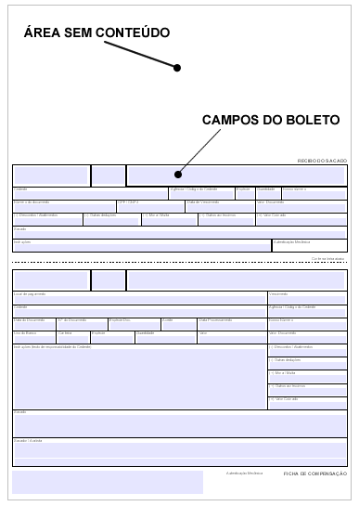
Figura 1 – Estrutura do arquivo “BoletoTemplate.odt”.

A ÁREA SEM CONTEÚDO (Figura 1) é o local no qual vamos trabalhar neste tutorial, adicionando imagens e texto estático. Os CAMPOS DO BOLETO também podem ser personalizados, mas serão alvo de futuros tutorias. Um observação importante é que o preenchimento dos campos do boleto é feito pelo componente Bopepo (Figuras 2 e 3), portanto não há a necessidade de preencher as informações no próprio arquivo.

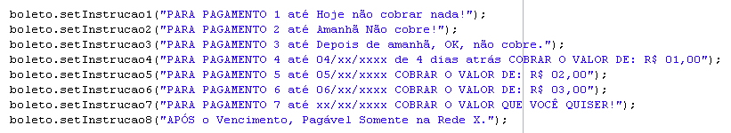
Figura 2 – Informando ao boleto o conteúdo que deverá estar presente no
campo “Instruções (texto de responsabilidade do Cedente)”

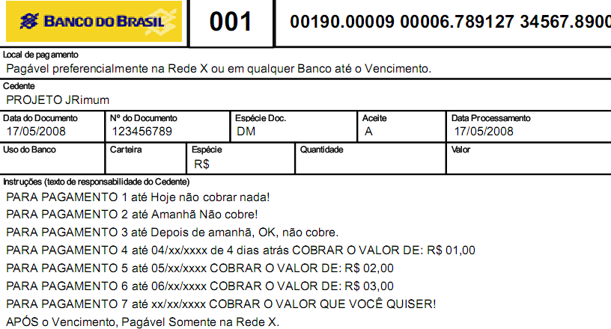

Figura 3 – Campo “Instruções (texto de responsabilidade do Cedente)”
após a geração do boleto pelo componente Bopepo.

Com o documento aberto, vamos iniciar o processo de personalização, adicionando imagens. Através do menu “Inserir > Figura > Do Arquivo”, insira as imagens JRilogo.png (logotipo do grupo JRimum) e JRiboy.png (mascote do grupo JRimum). Após inserir as duas imagens, posicione-as conforme a Figura 4.
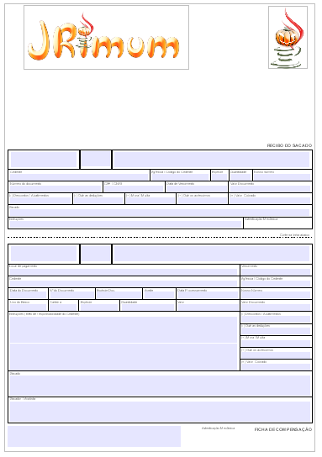
Figura 4 – Boleto após imagens adicionadas.

Atenção: Ao inserir as imagens ou texto, o agrupamento com os campos do boleto pode descer um pouco. Para corrigir isto, basta remover alguns parágrafos vazios da área sem conteúdo.

Inseridas as imagens, agora vamos escrever um pouco. Logo abaixo das imagens, escreva o texto descrito abaixo (fonte Times New Roman, tamanho 16, itálico):
Caro sacado, gostaríamos de desejar um feliz ano novo, cheio de paz e de muitas realizações, sempre lembrando que pagar as contas em dia é muito importante e evita aborrecimentos.

Com carinho, seu credor.

Figura 5 – Texto a ser adicionando ao boleto.

Após inseridas as imagens e o texto, o seu boleto personalizado deve estar semelhante a figura abaixo:

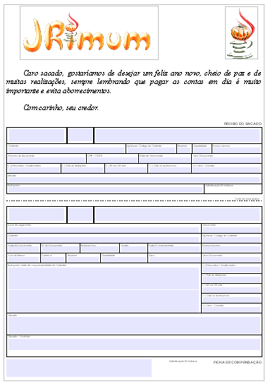
Figura 6 – Boleto após adicionados imagens e texto estático.

Agora que a personalização está quase pronta, temos que remover a cor de fundo dos campos do boleto. Essa cor de fundo está presente no arquivo apenas para facilitar a observação e evitar que alguém tente escrever algo. Para isso, siga os passos descritos logo abaixo:

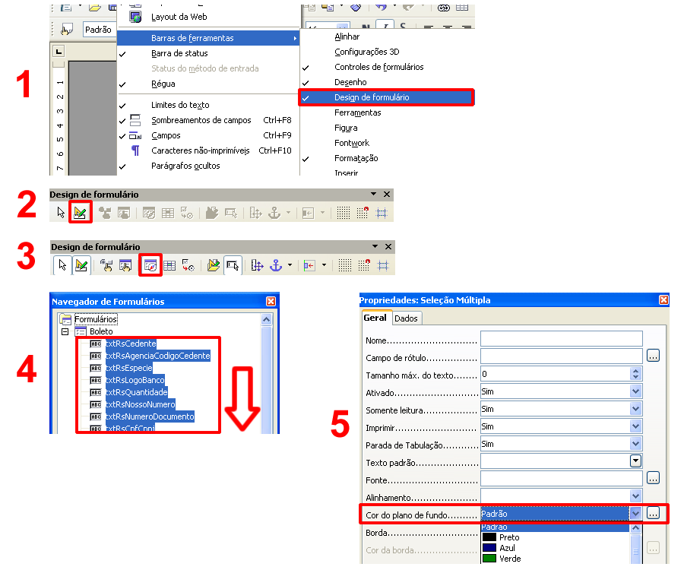
Figura 7 – Passo a passo para remoção da cor de fundo dos campos do boleto.

Descrição dos passos mostrados na Figura 7:

1 – Habilite a exibição da opção “Design de fomulário”.
2 – Ative o “Design de fomulário”.
3 – Habilite o “Navegador de formulários”.
4 – Selecione todos os campos do formulário Boleto. Para isto selecione um a um com o mouse, mantendo a tecla CTRL pressionada. Outra opção é apertar “CTRL + A”, em seguida apertar e manter pressionado CTLR e com o mouse desmarcar os itens Formulários e Boleto. Após isso, sobre qualquer um dos campos selecionados, clique com o botão direto do mouse e escolha a opçao PROPRIEDADES.
5 – Altere a valor da “cor do plano de fundo” para “Padrão”.

Removidas as cores de fundo dos campos, seu boleto personalizado deve estar semelhante a Figura 8:
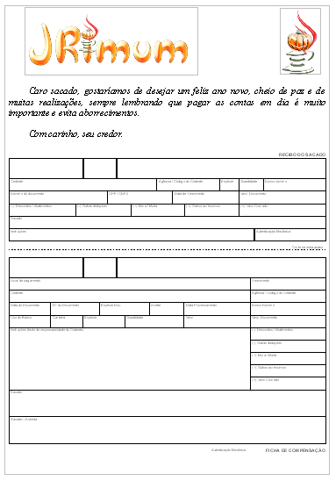
Figura 8 – Campos do boleto com cor de fundo padrão (branco)

Feito isto, seu boleto personalizado está pronto, mas para ser utilizado pelo componente Bopepo se faz necessário gerar um arquivo PDF do documento. Para isso acesse o menu “Arquivo > Exportar como PDF” e clique em EXPORT. Salve o com o nome que desejar. Aqui adotamos o nome “MeuBoletoPersonalizado.pdf”.

Obs:Por padrão não se faz necessário configurar nada, entretanto caso tenha algum problema, certifique-se que o gerador de PDF do BrOffice está utilizando a sua configuração padrão, descrita abaixo.
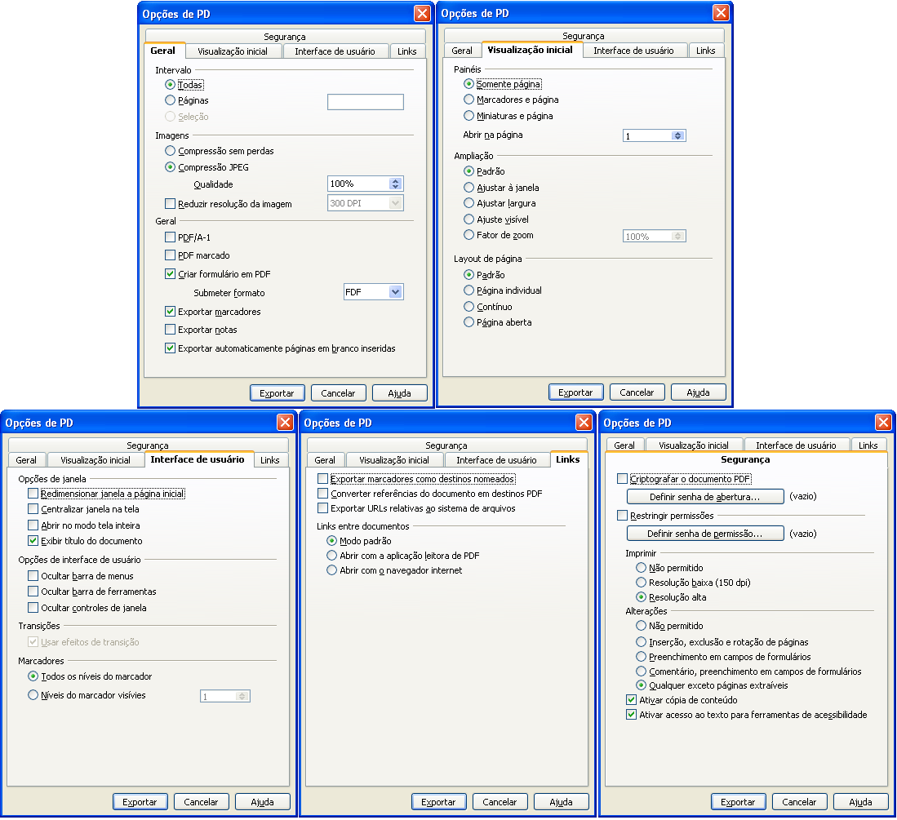
Figura 9 – Configuração padrão do BrOffice para exportação de arquivo PDF

Tendo o seu boleto personalizado em mãos, o próximo passo é informar ao componente Bopepo a localização do arquivo. Isso é feito através de uma instância da classe BoletoViewer, via método setTemplate(File arquivo), conforme mostra a Figura 10.

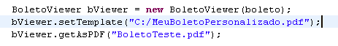
Figura 10 – Chamada que permite ao usuário definir qual template
será usado para a impressão do boleto.

Obs: Para mais detalhes de como gerar um boleto bancário consulte o tutorial “Gerando boletos bancários com Bopepo”.
Na Figura 11 podemos observar como ficou o boleto personalizado após o preenchimento dos dados realizado pelo componente Bopepo.
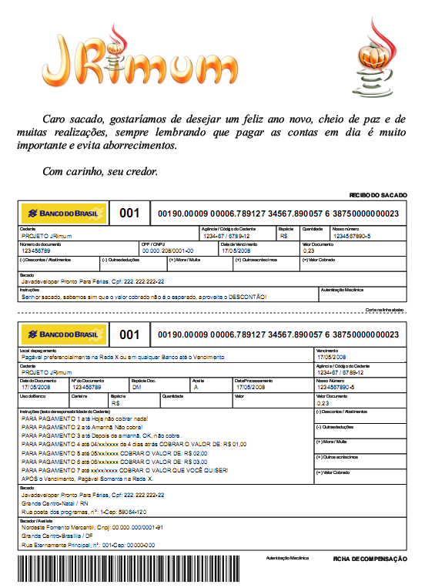
Figura 11 – Boleto gerado com base no template personalizado
informado pelo usuário

É isso aí pessoal. Em breve mais dicas de como personalizar o seu boleto bancário. Vocês não perdem por esperar. Enquanto isso, usem a criatividade de vocês.

Até mais.

Grupo JRimum

